컴파일러 설계 2차 과제 보고서

2014021358

노민수

1. 실습 환경 : ubuntu 16.04

2. 수정

1) globals.h

yacc 폴더에 있는 걸 수정

2) main.c

Parse 사용 위해 상수 수정

3) Makefile

커맨드로 안치고 한번에 작동하도록

y.tab.o 등록, 컴파일 에러 나서 y.tab.o, lex.yy.o, main.o, util.o, symtab.o 이 5개만 타겟으로 등록

4) util.c, util.h

BNF에서 고친 문법에 따라 함수 넣기. Tree 출력 가능하게 수정

5) cminus.y

이 것 또한 tiny.y를 가져와 수정

3. 실행 결과

1) 실행 방법 make cminus, ./cminus test.cm

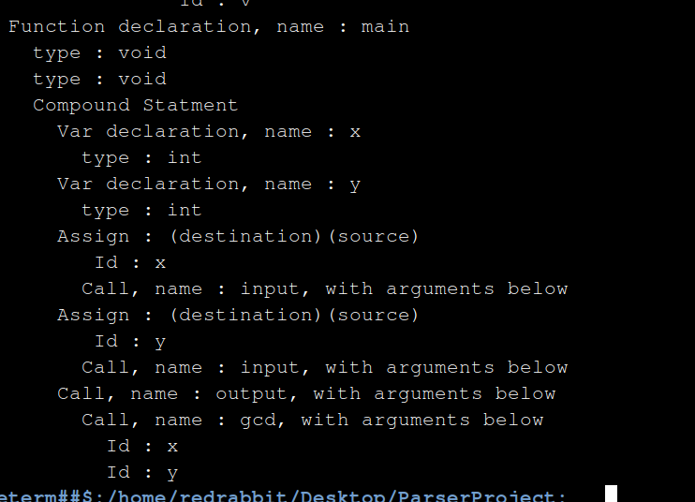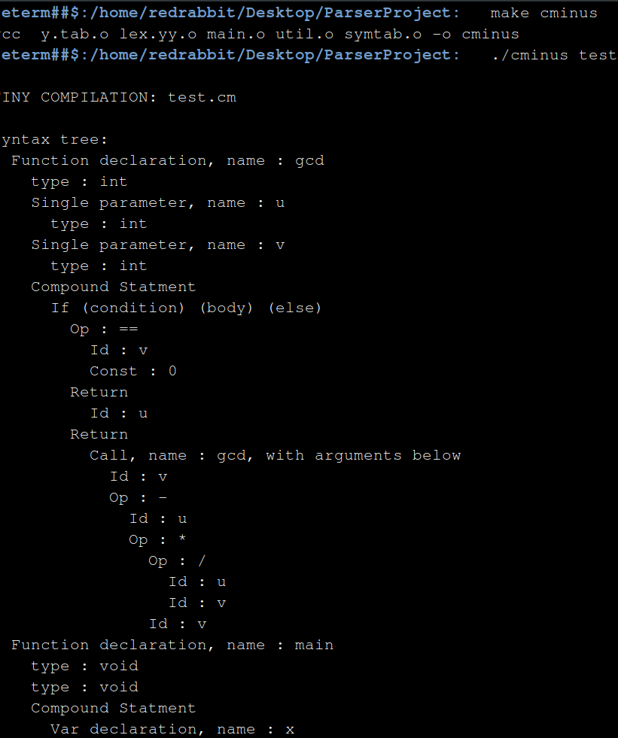 2) 스크린 샷